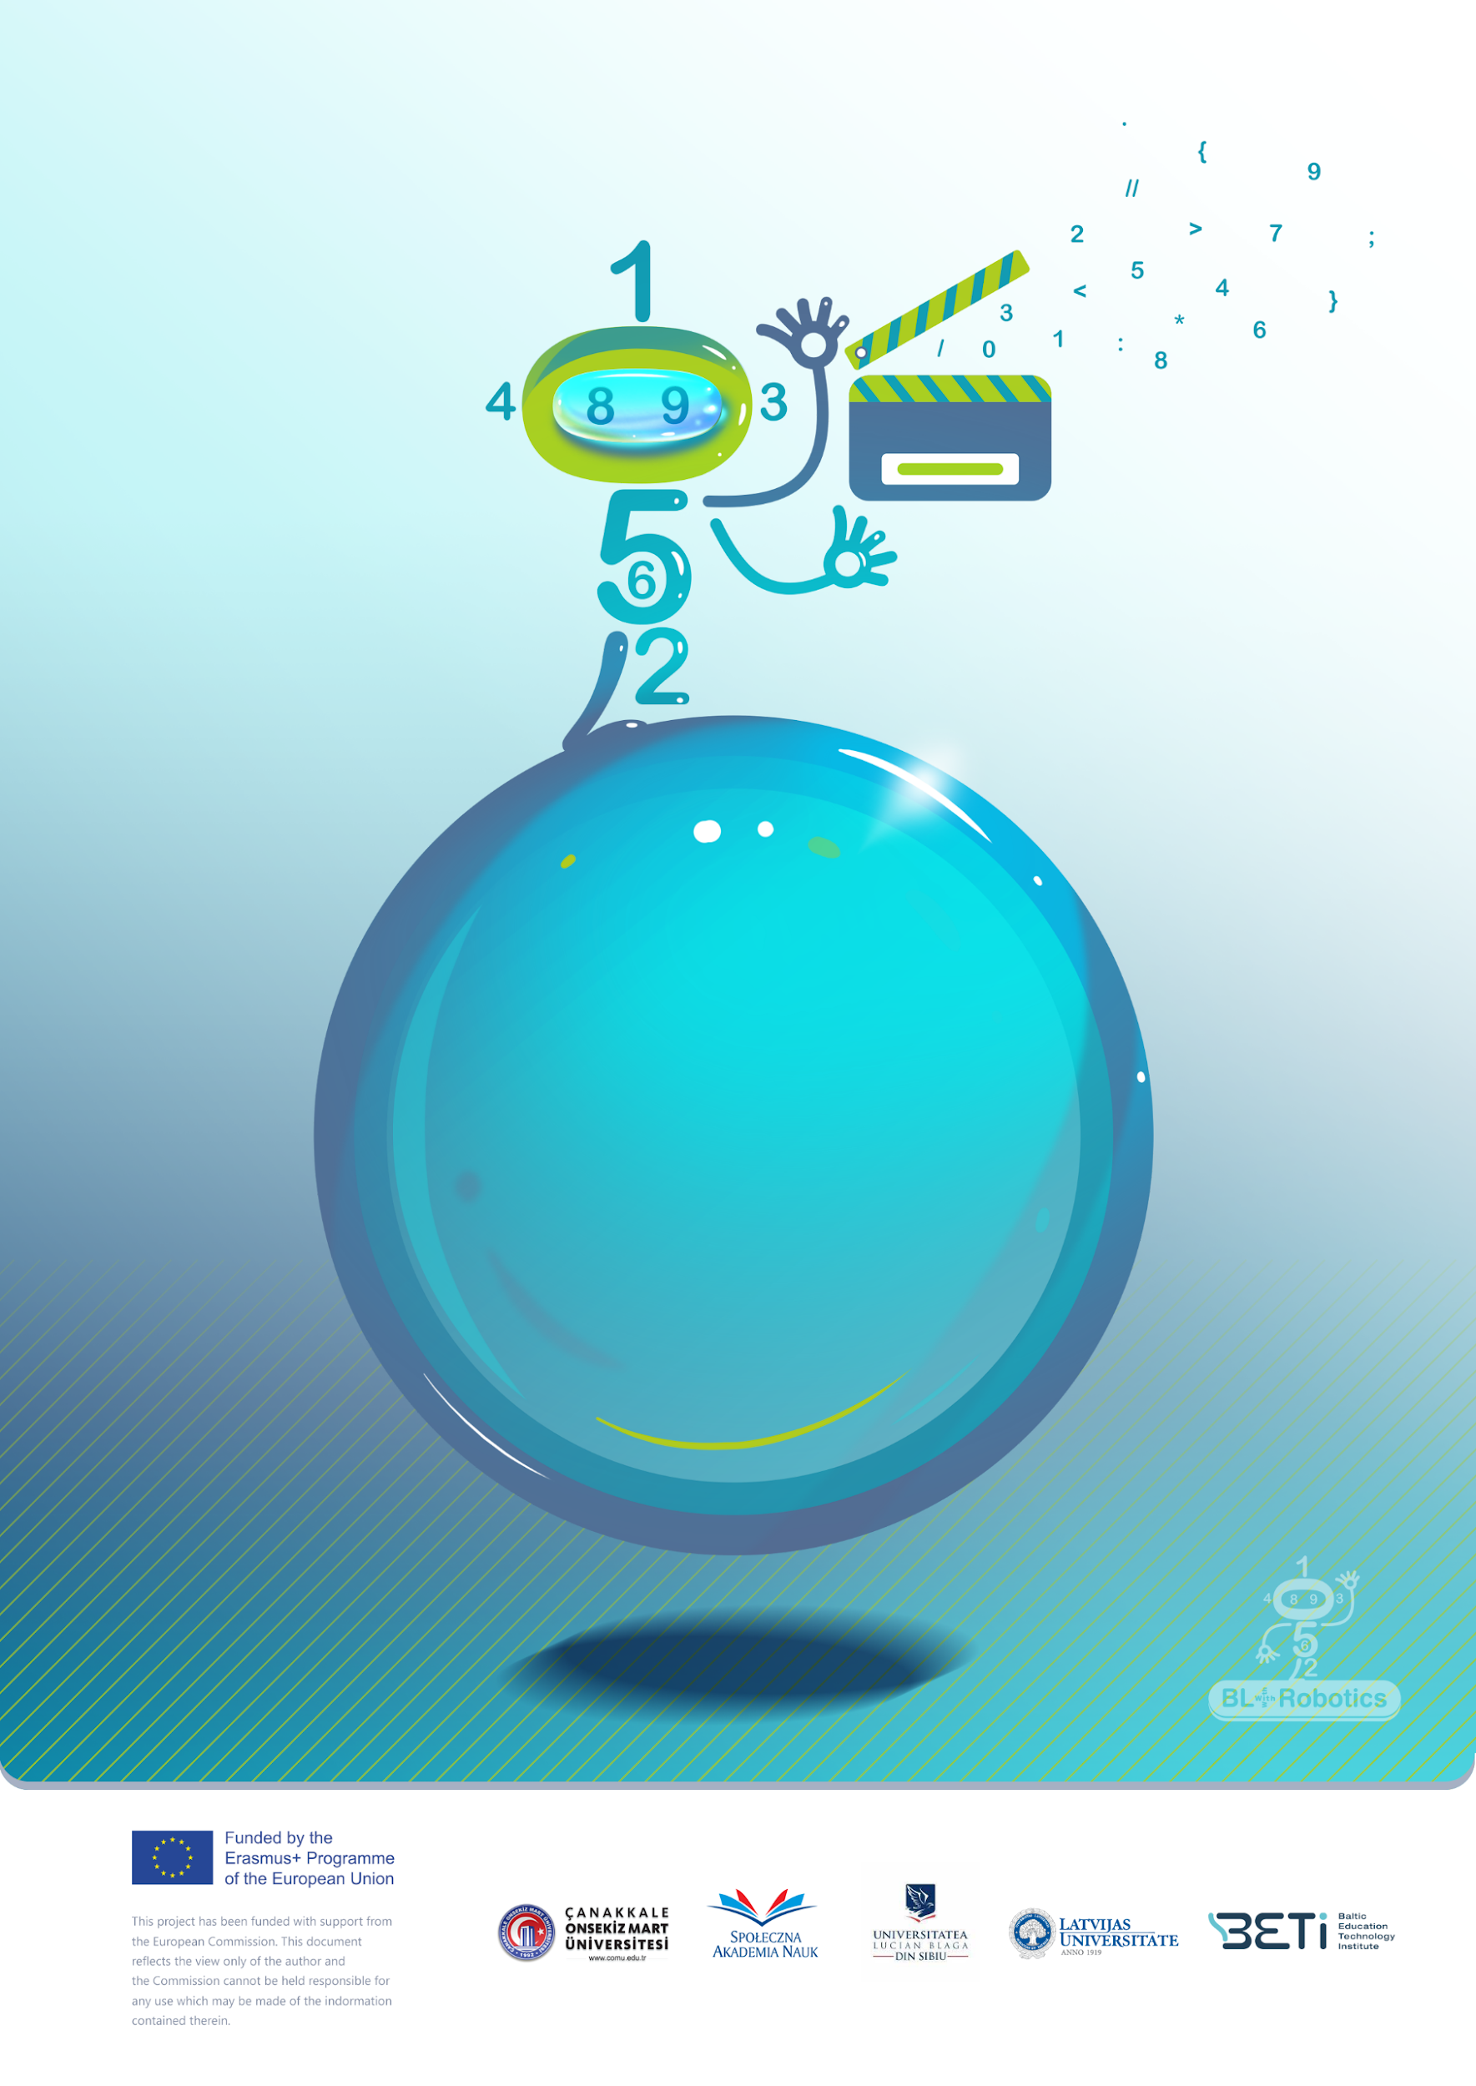

***Scenarijaus pavadinimas / žaidimo pavadinimas:*** Magiški skaičiai

***Vaikų amžius (pradinių klasių mokiniai):*** 6-7 metai

***Reikiamas laikas:*** 15 minučių

***Turinys / tema:*** Skaičiai 1-10

***Veiklos tikslas:*** modeliavimas, skaičių iki 10 vaizdavimas

# Įvadas

Šiuo žaidimu siekiama lavinti loginį mąstymą naudojant skaičius kaip pretekstą žaisti. Žaidimo siužetas, pritaikytas mokinių amžiui, nukelia juos į scenarijų, kuriame jie gali manipuliuoti skaičiais.

## Ištekliai:

***"OSMO Genius" pradedančiųjų rinkinys***

***Skaičių žaidimas***

***Skaičių kortelės, kortelės su taškais***

# Išsamus scenarijaus aprašymas

Skaičiai gali būti stebuklingi. Skaičiai kartu sukuria stebuklingus dalykus. Tapkite magu ir iš skaičių sukurkite stebuklą!

# Žingsniai

1. Kartu nuspręskite, kokių kortelių jums reikia.
2. Kartu nuspręskite, kokių taškų kortelių jums reikia.
3. Išnagrinėkite užduotį skaitmeniniame užduočių žemėlapyje.
4. Korteles išdėstykite taip, kad atitiktų skaitmeninį žemėlapį.
5. Palyginkite skaitmeniniame užduočių žemėlapyje esančią užduotį su išspręsta užduotimi.
6. Gaukite naują užduotį skaitmeniniame užduočių žemėlapyje.

# Patarimai ir gudrybės mokytojui

Žaidimo pradžioje pateikite nurodymus!

Leiskite vaikams klysti. Bandyti dar kartą ir atrasti klaidą - žaidimo dalis!

Žaiskite žaidimą komandomis, kad padidintumėte konkurenciją, jei siekiate padidinti užduočių sprendimo greitį!

Šis žaidimas supažindina mokinius su skaičių pasauliu ir padeda jiems suprasti, kad skaičiai nėra tik simboliai, bet iš tikrųjų nurodo kieno nors kiekį.

Žaidime yra užduočių, susijusių su sudėtimi, atimtimi ir daugyba, todėl mokiniai lavina šių sričių įgūdžius.

Šis žaidimas suteikia galimybę suprasti skaičių seką ir ryšius tarp skirtingų skaičių.

Norint išmokti ir sėkmingai žaisti žaidimą, reikia laiko ir kantrybės. Jis lavina vaikų suvokimo įgūdžius ir gebėjimą sutelkti dėmesį į užduotį.

# Scenarijaus/žaidimo variantai

Mokiniai gali atlikti užduotį iš vadovėlio (žr. 1 pav.)

|  |  |
| --- | --- |
|  | Raskite 1! |
|  | Raskite 2! |
|  | Raskite 3! |
|  | Raskite 4! |
|  | Raskite 5! |
|  |  |
|  |  |
| ***1 paveikslas. Užduotis*** (Anspoka, Birzgale, Dzērve, Helmane, Leite, 2011) | | |

***Literatūra*:**

Anspoka, Z., Birzgale, E., Dzērve, I., Helmane, I., Leite, I. (2011). Sākam mokytis! Otrā grāmata. Lielvārds (latvių kalba).